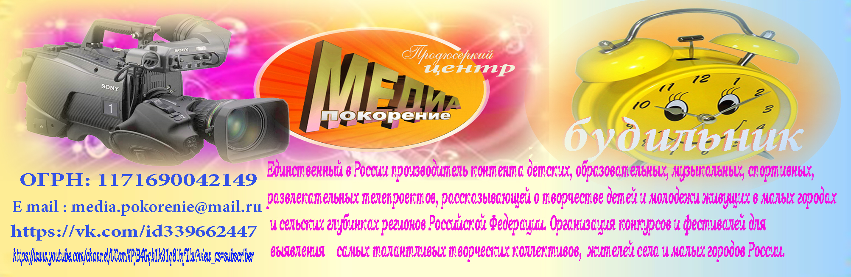

ВТОРОЙ ТЕЛЕВИЗИОННЫЙ КОНКУРС СЕЛЬСКОЙ МОЛОДЕЖИ
«МЫ НАШЛИ ЭТИ ТАЛАНТЫ»
29 АПРЕЛЯ – 28 ИЮНЯ 2020 г.

ПОЛОЖЕНИЕ

1. ОБЩИЕ ПОЛОЖЕНИЯ
Продюсерский центр «Медиа покорение» объявляет Всероссийский телевизионный конкурс сельской молодежи «МЫ НАШЛИ ЭТИ ТАЛАНТЫ»
Самые интересные работы будут показаны в телевизионном проекте телеканала «Будильник» (https://www.youtube.com/channel/UComMFjB4Gqb1k31q8Unf1lw?view_as=subscriber, не забудьте подписаться на канал!), и предложены ряду федеральных каналов, в частности: «Россия -1», Общественному телевидению России, и т.д., с рассказом о творческих коллективах, работающих в сельской местности и в малых городах России. Позже по согласованию с данными районами и годами будет снята телевизионная программа «Сельские мотивы»

1.2 Цели и задачи Конкурса:
- приобщение молодежь села к культурному вещанию;
- выявление талантливых детей и подростков, молодежи и жителей села от 5 лет и старше в области хореографии, вокала, оригинального жанра (цирк), музыкального исполнительства и т.д.;
- развитие эстетических нравов и культуры в сельской местности;
- расширенная работа с молодежью и сельским населением в сельских клубах и домах культуры;
- реализация творческих способностей молодежи и жителей села;
1.3 Участники Конкурса
В Конкурсе могут принять участие творческие коллективы, отдельные исполнители, работающие на базе домов, (дворцов) культуры. Культурных учреждений и т.д. занимающиеся хореографией, вокалом, оригинальным жанром (цирк), сценическим искусством, конферанс, и т.д. Все, что работает на базе сельских клубов, домов культуры, центров досуга и т.д. В возрасте от 5 лет..

1.4 Требования к конкурсным работам:
1.4.1. Для участия в конкурсе нужно записать видеоролик не более одного концертного номера в формате H264 (MP4) разрешение картинки 1080i или 720p HD с разрешением картинки 16Х9, звук 48 000 Гц;

1.4.2. Работа должна быть выполнена полностью и составить целую композицию, обязательно должен быть использован концертный костюм участника;
1.4.3. Музыкальные произведение, можно исполнять под плюсовую фонограмму и сам сюжет снять на природе, приветствуется много камерная съемка;
Количество видео роликов, заявок с оплатой орг. взноса с одного участника не ограничено!

2. ПОРЯДОК, СРОКИ И МЕСТО ПОДАЧИ РАБОТ НА УЧАСТИЕ В КОНКУРСЕ

2.1 Сроки проведения Конкурса:
С 29 апреля по 28 июня 2020 года
2.2 Конкурсные работы необходимо подготовить по вышеуказанным формам в электронном виде, отпечатать текст в заявке, прикрепить чек об оплате орг. взноса и отправить Организаторам на адрес электронной почты: media.pokorenie@mail.ru (с пометкой «конкурс «МЫ НАШЛИ ЭТИ ТАЛАНТЫ» - это обязательное требование!!!).
2.3. Работы участников конкурса должны поступить Организаторам до 23 часов 59 минут 28 июня 2020 года включительно.
2.5. Сумма организационного взноса за участие с каждой работы составляет 400 рублей. Организационный взнос используется для электронной рассылки грамот, дипломов, работы жюри конкурса и т.д. Оплата для организаций и отдельных участников производиться на номер карты Сбербанка России МИР 2202 2016 4468 2813 для удобства перечисления орг. взносов.
Также по желанию учреждений может быть составлен договор и переведен орг. взнос на расчетный счет нашей компании, но при этом будет учитываться все банковские расходы и орг. взнос составит 1500 рублей с почтовой оправкой оригинала диплома с «живой» печатью и всей документацией.
Если вы хотите получить оригинал диплома с «живой» печатью, вы можете это указать в заявке и оплатить дополнительно 300 рублей для отправки корреспонденции по почте.
3. ЖЮРИ КОНКУРСА
3.1 Организатор Конкурса образует и утверждает состав жюри Конкурса.
3.2. В состав жюри Конкурса включены выдающиеся работники культуры, известные хореографы, работающие с молодежью.
3.3. Жюри оценивает представленные работы и определяет победителей в разных возрастных группах в соответствии с настоящим Положением.
4. ПОРЯДОК И КРИТЕРИИ ОЦЕНКИ РАБОТ
4.1 Критериями выбора победителей Конкурса являются соответствие тематике, оригинальность замысла, мастерство исполнения.
4.2 Итоговая оценка каждого Участника формируется путем суммирования оценок всех участников Жюри по трём вышеуказанным критериям.
5. ПОДВЕДЕНИЕ ИТОГОВ КОНКУРСА
По результатам Конкурса: победители и все участники конкурса награждаются дипломами от продюсерского центра «Медиа покорение». Самые интересные работы будут показаны в телевизионном проекте телеканала «Будильник» (https://www.youtube.com/channel/UComMFjB4Gqb1k31q8Unf1lw?view_as=subscriber), и предложены ряду федеральных каналов, в частности: «Россия -1», ОТР, и т.д., Позже по согласованию с данными районами и годами будет снята телевизионная программа «Сельские мотивы»
Телефон для связи с Оргкомитетом: +79196386764, Каусария Гаязовна Гаянова.
Убедительная просьба звонить с 9 до 17 часов по Московскому Времени!!!
Email: media.pokorenie@mail.ru
ВНИМАНИЕ! Все работы, присланные на конкурс, должны быть прикреплены отдельно в одном письме, (заявка, орг.взнос, работа)! Если участник направляет несколько работ, то каждая работа присылается в креплении по выше указанной методике отдельно и на каждую заявку в дальнейшем будет выслан диплом или сертификат участника! Еще раз напоминаем, заявки не подписываются и не заверяются печатью и подписью руководителей и составляются в офисной программе по предложенной вкладке в конце положения! Дипломы и сертификаты участников строго отправляются на ту электронную почту, по которой была прислана работа участника!
Дорогие друзья!
Наша страна богата талантами и сегодня мы хотели познакомиться с вашим творчеством, работой сельских домов и дворцов культуры, учреждениями культуры, работающих в сельской местности. И запустить новый телевизионный проект на одном из федеральных каналов, который поможет молодому и взрослому поколению в реализации своих задач и сохранит культуру в сельской местности и в малых городах России!
Ждем ваши работы!

ЗАЯВКА НА УЧАСТИЕ В КОНКУРСЕ
«МЫ НАШЛИ ЭТИ ТАЛАНТЫ»

Содержание | Информация
ФИО участника
ФИО руководителя
Дата рождения, полных лет
Название произведения и точные авторы
Полное наименование культурного учреждения с ФИО руководителя
ФИО Руководство отдела культуры, которому относится данное учреждение, телефон и E mail
Точный почтовый адрес с индексом, телефон и E mail организации, откуда была подана заявка
Телефон руководителя коллектива
E-mail руководителя коллектива для связи в случае победы для съемок телепроекта.

